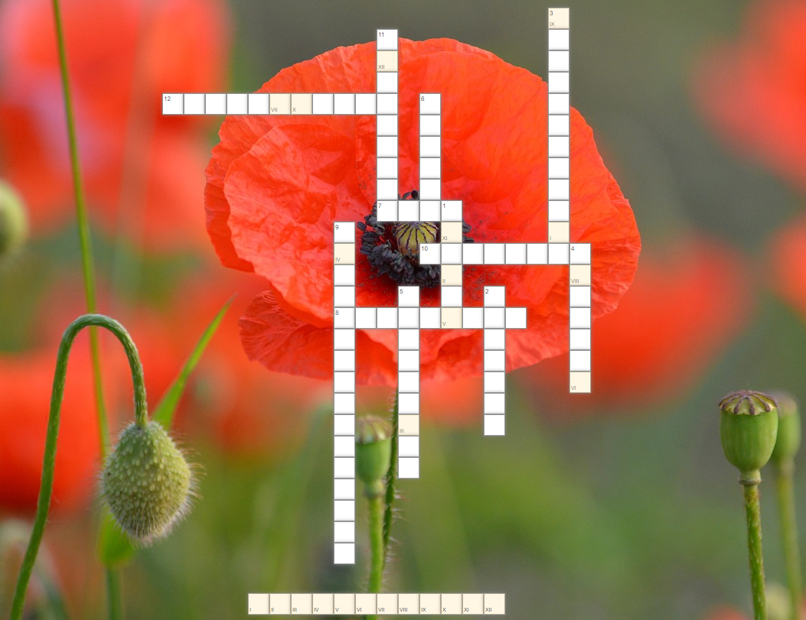
„Na Zachodzie bez zmian” E.M. Remarque

- Największy obżartuch w kompanii.
- Polowy szpital wojskowy.
- Własność Kemmericha, o którą zabiegał Müller.
- Zespół budynków wojskowych.
- Zawód wykonywany w cywilu przez Himmelstossa.
- Podstawa kradzionej uczty.
- Popularna w Niemczech gra karciana.
- Chleb wypiekany na potrzeby wojska.
- Ulubiona potrawa Pawła Bäumera.
- Były wychowawca klasy Pawła Bäumera.
- Portfel (daw.).
- Polski akcent w powieści „Na Zachodzie bez zmian”.

